
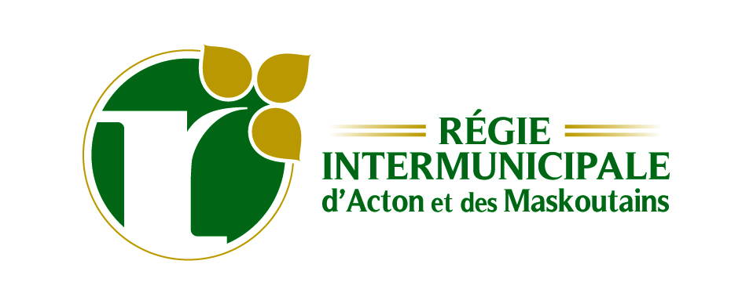

COMMUNIQUÉ POUR DIFFUSION
IMMÉDIATE

bacs d’appoint :
collecte de matières organiques

Saint-Hyacinthe, le 20 mars 2013 – Chaque année, nous assistons au retour de la collecte hebdomadaire des matières organiques. Dans certains cas, il peut arriver que la quantité de matières organiques soit supérieure à la capacité du bac brun prévu à cette fin. Conséquemment, la Régie intermunicipale d’Acton et des Maskoutains rappelle à tous les citoyens de ses municipalités membres qu’en période de pointe, il est possible d’utiliser des contenants d’appoint pour déposer des matières organiques, notamment des poubelles rondes traditionnelles, des boîtes de carton, des sacs en papier pour les feuilles de même que le bac gris.

Si vous utilisez le bac gris, celui-ci doit être clairement identifié comme contenant des matières organiques seulement, soit par un ruban ou un morceau de tissu vert attaché au bac, soit par du papier collant vert collé sur le côté ou le couvercle du bac, ou par un écriteau collé temporairement sur le bac, avec la mention ‘’vert ou organique‘’. L’identification doit être suffisamment grosse pour être visible du véhicule de l’entrepreneur.

Le bac vert de recyclage ne sera jamais levé par le camion de collecte de résidus domestiques (bac gris) ou de matières organiques (bac brun), même s’il est identifié à cet effet. Ce bac est mis à la disposition des citoyens par leur municipalité aux seules fins de la collecte de matières recyclables et ne doit servir qu’à cet effet.

La gestion adéquate de nos matières résiduelles nous permettra de réduire encore davantage la quantité de matières dirigées vers l’enfouissement. Nous avons la chance de pouvoir bénéficier des outils nécessaires pour gérer adéquatement nos résidus et il nous incombe d’utiliser ces outils mis à notre disposition, afin de faire fondre le contenu de notre bac gris en utilisant le plus possible nos bacs vert et brun.

Pour toute information supplémentaire, n’hésitez pas à rejoindre le personnel de la Régie au 450 774-2350 ou à téléphoner à votre municipalité.

- 30 -

Source : Réjean Pion, directeur général
450 774-2350
riam@ntic.qc.ca

